Tweede Kamer der Staten-Generaal  kst-27926-341  's-Gravenhage 2021 | 2
Vergaderjaar 2020-2021

27 926 Huurbeleid

Nr. 341 BRIEF VAN DE MINISTER VAN BINNENLANDSE ZAKEN EN KONINKRIJKSRELATIES
Aan de Voorzitter van de Tweede Kamer der Staten-Generaal
Den Haag, 6 juli 2021
Wanneer een kind zijn ouders verliest, is dat uiterst verdrietig. Kinderen lopen op zo’n moment tegen allerlei ingewikkeldheden aan, zoals rond financiën, studie en huisvesting. Specifiek wanneer het gaat om huisvesting, hebben diverse mediaberichten de afgelopen tijd de aandacht getrokken. Deze berichten gingen over situaties waarin jongvolwassenen hun ouderlijke sociale huurwoning moesten verlaten na het overlijden van hun ouder(s). Uw Kamer heeft mij via de motie van het lid Koerhuis (Kamerstuk 35 570 VII, nr. 42) verzocht deze problematiek in kaart te brengen en met oplossingen te komen. De afgelopen maanden heb ik met professionals en experts gesproken om uitvoering te geven aan deze motie en tot een gedegen oplossing te komen. In deze brief breng ik uw Kamer op de hoogte van de aanpak die ik wil volgen om meerderjarige weeskinderen betere ondersteuning te bieden.
De aanpak die ik wil volgen bestaat eruit dat ik met verhuurders en experts een gedragscode wil uitwerken om te zorgen dat meerderjarige weeskinderen een passende oplossing geboden kan worden en het voor verhuurders duidelijk is wat zij hierin kunnen en moeten. Daarnaast wil ik de ruimte voor woningcorporaties verruimen om meerderjarige weeskinderen meer tijd te gunnen voor keuzes over hun vervolgstappen. Dat wil ik doen door corporatie de mogelijkheid te bieden om meerderjarige weeskinderen tijdelijke huurcontracten toe te kennen als dat bijdraagt aan het vinden van een passende oplossing. Daarnaast wil ik de komende periode bezien of er andere wettelijke mogelijkheden zijn om de positie van meerderjarige weeskinderen te verbeteren zodat zij meer rust ervaren voor rouwverwerking en om beslissingen voor de toekomst te nemen.

Aard en omvang van problematiek
De problematiek met meerderjarige weeskinderen heeft vooral te maken met de huurregelgeving. Meerderjarige kinderen die bij hun ouders inwonen gelden wettelijk gezien in de regel als medebewoner. Dit betekent dat ze niet ingeschreven staan als medehuurder op het huurcontract. Een bewoner kan medehuurder zijn of worden als er onder andere sprake is van een duurzaam gezamenlijk huishouden. Bij inwonende meerderjarige kinderen wordt dit doorgaans niet verondersteld, omdat deze kinderen op een goed moment op zichzelf gaan wonen. Inwonende meerderjarige kinderen zijn dan ook veelal medebewoner: iemand die de woning weliswaar als hoofdverblijf heeft, maar die niet op het huurcontract staat. Voor meerderjarige kinderen die wees worden betekent dit dat zij het huurcontract van hun overleden ouder dus niet «erven». Voor hen geldt dat zij na het overlijden van hun ouder(s) in principe een periode van twee maanden hebben om zich ofwel alsnog als huurder te laten registreren1 dan wel een andere woning te zoeken.2 Dit kan leiden tot onwenselijke situaties waarin iemand de ouderlijke woning op korte termijn tegen zijn of haar zin moet verlaten.
Het is niet gemakkelijk harde cijfers te vinden over de vraag hoe vaak deze problematiek zich voordoet. Niet alle individuele situaties zijn immers in cijfers te vatten. Dat beeld komt ook duidelijk naar voren tijdens de gesprekken met experts. De cijfers van het Centraal Bureau van de Statistiek (hierna: CBS) geven echter wel enigszins een beeld van de omvang van de problematiek. Uit cijfers van het CBS (zie tabel 1 hieronder) blijkt dat in Nederland jaarlijks gemiddeld3 205 jongvolwassenen tussen de 16 en 30 jaar oud wees worden doordat zij beide ouders verliezen. Gemiddeld wonen 82 van hen bij hun ouder(s) in een sociale huurwoning op het moment dat zijn of haar ouder(s) overlijden. Van deze 82 jongvolwassenen verhuizen er jaarlijks gemiddeld ongeveer 40 binnen zes maanden naar een andere woning.
Tabel 1: Aantal personen dat vol wees geworden is in 2017 en 2019, naar diverse kenmerken en woning (bron: CBS)
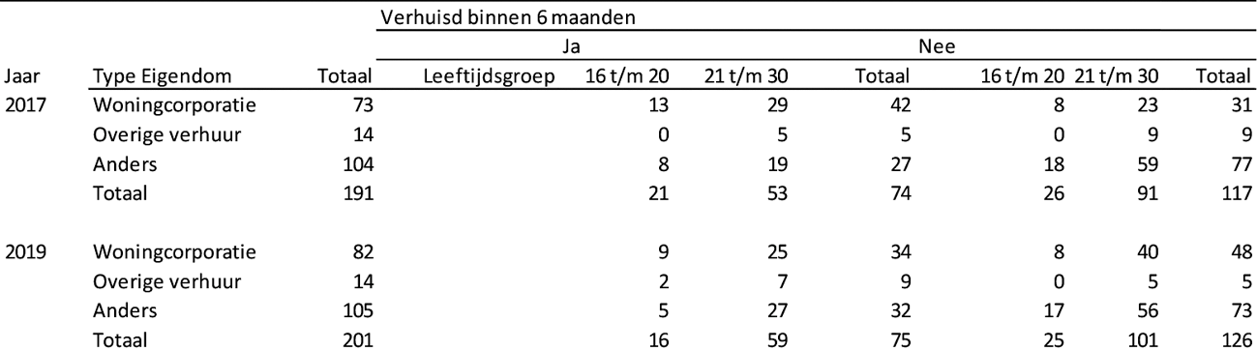
In tabel 2 is te zien dat ongeveer de helft van de jongvolwassen wezen in ouderlijke sociale huurwoningen die binnen zes maanden verhuist, naar een andere sociale huurwoning verhuist. De andere helft verhuist naar een ander soort woning, zoals een particuliere huurwoning of koopwoning.
Tabel 2: Aantal personen dat vol wees geworden is in 2017 en 2019, naar type eigendom voor en na het wees worden (bron: CBS)
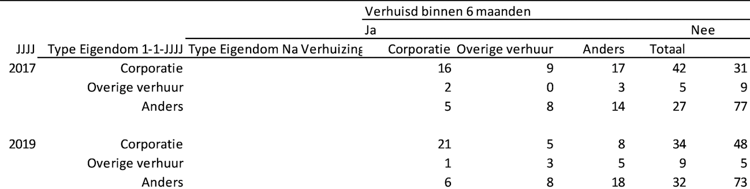

Voorgestelde aanpak
Een jongvolwassene wiens ouder(s) overlijdt krijgt met veel ingewikkeldheden te maken. Ik vind het belangrijk dat er in deze verdrietige situaties ruimte is voor maatwerk en de menselijke maat. Ik herken dat de huidige regels het risico met zich meedragen dat er ongewenste situaties ontstaan. Om dat te voorkomen wil ik zorgen dat verhuurders in alle gevallen maatwerk kunnen bieden om met de meerderjarige wees tot een passende oplossing te komen. Ik wil daarvoor een gedragscode met de sector en experts opstellen en wettelijke mogelijkheden verruimen waardoor meerderjarige wezen en verhuurders ook de tijd en ruimte hebben om een passende oplossing te vinden. Op beide aspecten ga ik hieronder nader in.

Gedragscode
Ik vind het belangrijk dat er maatwerk geleverd wordt in het geval dat een jongvolwassene wees wordt en hij/zij in een huurwoning woonde die door de overleden ouder werd gehuurd. Dat vraagt van verhuurders dat zij zich bewust zijn van hun mogelijkheden, en dat deze jongvolwassene adequaat ondersteund wordt. In de gedragscode wil ik gezamenlijk met verhuurders en met behulp van de betrokken experts gedragsregels vaststellen voor verhuurders in het geval een jongvolwassene wees wordt in een huurwoning. Die gedragscode wil ik met de woningcorporaties maken en ik wil bezien of ik hier ook andere verhuurders bij kan betrekken.
De gedragscode zal in ieder geval op een aantal basisprincipes gestoeld zijn. Zo is het uitgangspunt dat meerderjarige weeskinderen in deze situatie niet op straat komen te staan en dat er maatwerk geleverd wordt. Het doel is dat een meerderjarige wees op een zorgvuldige wijze geholpen wordt om verder te kunnen gaan met zijn of haar leven in een woning die past bij zijn of haar situatie. Dat kan de ouderlijke woning zijn, maar ook een andere woning als die meer passend is. Gezamenlijk met verhuurders en experts wil ik ten behoeve van de gedragscode verkennen hoe in verschillende situaties waarin meerderjarige weeskinderen zich bevinden een passende oplossing gevonden kan worden. Onderdeel hiervan is dat het van belang is dat de huur van de ouderlijke huurwoning voor de wees betaalbaar blijft. Zo kunnen verhuurders waar nodig (tijdelijke) huurverlaging bieden wanneer de huur van de ouderlijke huurwoning te hoog blijkt. Daarnaast is het van belang dat rekening wordt gehouden met het feit dat woningcorporaties gebonden zijn aan regels wat betreft woningtoewijzing. De gedragscode zal oplossingen schetsen voor corporaties en waar relevant andere verhuurders om hier op een goede manier mee om te gaan. Tot slot wil ik in de gedragscode vastleggen hoe verhuurders zich kunnen inspannen om een meerderjarige wees te helpen om waar nodig bredere ondersteunende hulp te organiseren, bijvoorbeeld van de gemeente of maatschappelijke instellingen. De komende maanden zal ik gebruiken om met betrokkenen tot een gedragscode te komen. Ik streef ernaar de gedragscode in het najaar te kunnen vaststellen.

Wettelijke verruimingen
Zoals beschreven zijn meerderjarige weeskinderen wettelijk gezien vaak geen medehuurder maar medebewoner, waardoor het huurcontract bij het overlijden van de ouder(s) van rechtswege eindigt twee maanden na het overlijden van de huurder. Een medebewoner kan de huur alleen voortzetten indien de verhuurder daarmee instemt of als de rechter dit op vordering van de medebewoner heeft bepaald. De rechter kan dat alleen doen als de medebewoner aantoont een duurzame gemeenschappelijke huishouding met de huurder te hebben gevoerd. Bij inwonende meerderjarige kinderen wordt dat zoals eerder beschreven vaak niet verondersteld. Uit gesprekken met experts is gebleken dat de termijn om de ouderlijke woning over te nemen of te verlaten in sommige gevallen als knellend wordt beschouwd. In deze lastige periode in het leven van een jongvolwassene, kan het moeilijk zijn om ook keuzes te maken over de eigen woonbehoefte en het al dan niet verlaten van de ouderlijke woning.
Om hier een oplossing voor te bieden wil ik woningcorporaties de mogelijkheid geven om meerjarige weeskinderen langer in de ouderlijke woning te laten blijven met behulp van een tijdelijk huurcontract. Zo kan de termijn verruimd worden dat iemand in de ouderlijke woning kan blijven terwijl een passende oplossing gezocht wordt. Om dit mogelijk te maken is het noodzakelijk de Regeling toegelaten instellingen volkshuisvesting (Rtiv) 2015 aan te passen voor deze specifieke groep. Dit wil ik op korte termijn doen. Door middel van de gedragscode kan worden vastgesteld op welke wijze corporaties deze verruiming op een goede manier kunnen benutten. Daarnaast wil ik de komende tijd bezien of er andere wettelijke mogelijkheden zijn om de positie van meerderjarige weeskinderen te verbeteren zodat zij meer rust ervaren voor rouwverwerking en om beslissingen voor de toekomst te nemen.

Tot slot
Met de hierboven beschreven aanpak wil ik zorgen dat jongvolwassenen die hun ouder(s) verliezen in deze verdrietige situatie niet op straat komen te staan en beter de mogelijkheid hebben om keuzes te maken over de volgende stappen in hun leven en om aan rouwverwerking toe te komen. Ik vertrouw erop dat bovenstaande oplossingen met alle betrokkenen op zo een kort mogelijke termijn uitgewerkt worden, waardoor jongvolwassen wezen de maatwerkoplossing geboden krijgen die zij verdienen.
De Minister van Binnenlandse Zaken en Koninkrijksrelaties,
K.H. Ollongren

1 Wettelijk gezien heeft een medebewoner zes maanden de tijd om de ouderlijke huurwoning te verlaten als zij een duurzame gemeenschappelijke huishouding met de overleden huurder voert. Wat daaronder wordt verstaan, bepaalt een rechter van geval tot geval. Voortzetting van het huurcontract kan alleen op vordering van een rechter, of als een verhuurder daarmee instemt.
2 Zie artikel 7:268 Burgerlijk Wetboek.
3 De in de tekst gepresenteerde cijfers zijn gemiddelden op basis van CBS cijfers over 2013 t/m 2019. In zowel tabel 1 als tabel 2 zijn enkel het aantal personen dat vol wees is geworden in 2017 en 2019 weergegeven. De cijfers uit 2013 en 2015 zijn van dezelfde orde van grootte.

